《 毛笔字学习准备 》学程拓展
- 书法知识大挑战
- 毛笔由笔管和笔头组成，笔头可以分为笔根、笔腹和笔锋。能准群指出它们的位置。
- 能正确说出米字格中每部分的名称。

- 软笔我能行
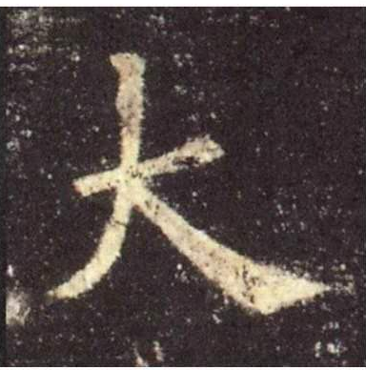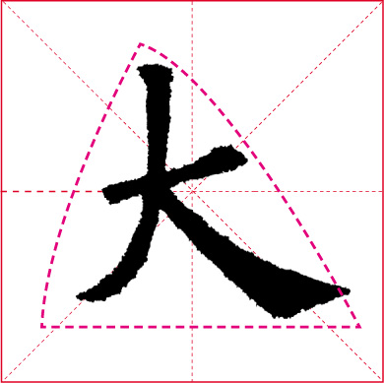

小提示：
1.观察思考“摹”和“临”哪个比较难一些呢？有什么不同？
2.试着用正确的执笔姿势和坐姿练写大字。

